
МИНИСТЕРСТВО НАУКИ И ВЫСШЕГО ОБРАЗОВАНИЯ РФ

ФЕДЕРАЛЬНОЕ ГОСУДАРСТВЕННОЕ БЮДЖЕТНОЕ ОБРАЗОВАТЕЛЬНОЕ УЧРЕЖДЕНИЕ ВЫСШЕГО ОБРАЗОВАНИЯ «ЛИПЕЦКИЙ ГОСУДАРСТВЕННЫЙ ТЕХНИЧЕСКИЙ УНИВЕРСИТЕТ»

Институт компьютерных наук
Кафедра автоматизированных систем управления

ПРАКТИЧЕСКАЯ РАБОТА №4
по курсу «Проектирование автоматизированных систем»

Студент АC-21-1 ____________________ Станиславчук С.М.
(подпись, дата)

Руководитель
Профессор ____________________ Ведищев В.В.
(подпись, дата)

Липецк 2024 г.
Задание кафедры:
Представить бизнес-процесс в виде SADT диаграмм (AS IS, TO BE).

Ход работы:
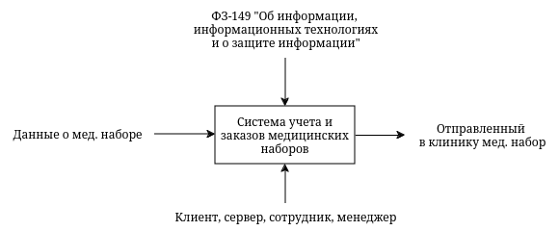
Рисунок 1 – Контекстная SADT-диаграмма

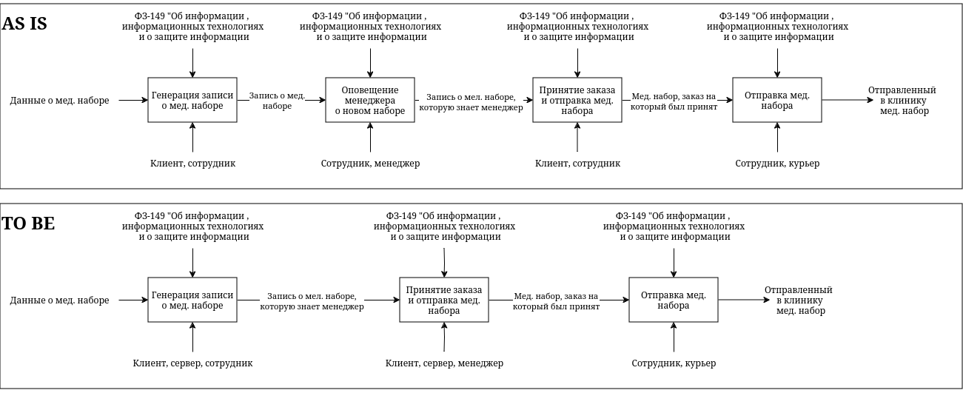
Рисунок 2 - SADT-диаграмма для процесса “AS IS” и “TO BE” для процесса отправки мед. набора

Вывод
Представил бизнес-процесс в виде SADT диаграмм (AS IS, TO BE).

